
Apprendre Python - Fiche #4


Programmes

Jusque là, nous avons entré des instructions en Python dans le shell IDLE et avons obtenu des résultats immédiatement. Pour écrire un programme ré-utilisable à volonté, nous avons besoin de grouper ces instructions dans un fichier afin de ne pas avoir à les retaper à chaque fois.

1. Nouveau fichier

Dans le shell IDLE, cliquer sur File (Fichier en anglais) puis sur New file (nouveau fichier).
Cela ouvre une nouvelle fenêtre:
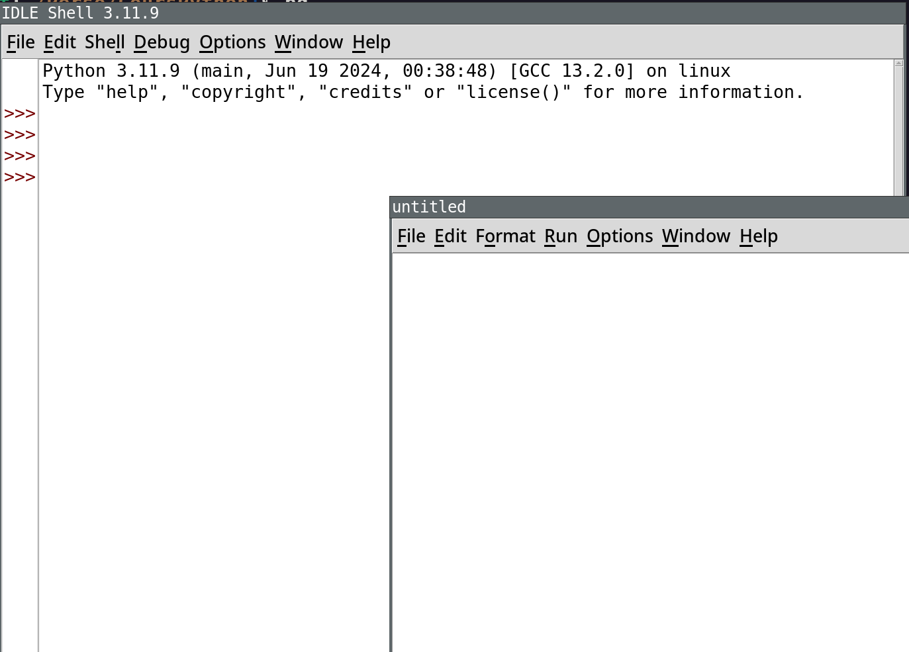

Cette nouvelle fenêtre est un éditeur de texte. Il permet de taper du texte et de le sauvegarder dans un fichier. Il est ensuite possible d’ouvrir ce fichier pour le modifier.

Entre le programme suivant, que nous avons vu dans la fiche précédente, dans le fichier:

for i in range(5, 10):
print(i)

Maintenant, dans le menu Run (Exécuter) clique sur Run Module (Exécuter module). Une autre façon de faire est de presser F5.

Une boite de dialogue explique que le fichier n’est pas sauvegardé. Avant de pouvoir l’exécuter, il faut le sauvegarder en lui donnant un nom.


Ensuite, IDLE demande confirmation pour sauvegarder le fichier avec le même nom. Il est possible de la désactiver dans Options > Configure IDLE > Shell/Ed > Editor Preferences > At Start or Run (F5) et cocher No Prompt.

Tu peux voir que le résultat de ton programme s’affiche dans le shell d’IDLE.

2. Un programme un peu plus long

nom = input("Bonjour, quel est ton nom ? ")
print("Enchanté %s" % nom)
age = int(input("Quel age as-tu ? "))

if age < 7:
print("Tu es un jeune enfant !")
elif age < 13:
print("Tu es un enfant !")
elif age < 20:
print("Tu es un ado !")

if age >= 18:
print("Tu es un adulte !")


Sois attentif :
Remarque l’utilisation de int (raccourci pour integer, qui veut dire entier) quand on lit l’age. On veut un nombre (et non une chaîne de caractères) pour pouvoir le comparer à d’autre nombres.


Expérimente :
Regarde le programme avant de l’exécuter. Peux-tu deviner ce qu’il va faire ? Essaies de donner différents ages. Que se passe-t-il si tu donnes ton age en texte plutôt qu’en chiffres ? Que se passe-t-il si tu enlèves int ?

